EKO-misija – 4. obisk
V petek, 19. aprila 2012, nas je četrtič v tem šolskem letu obiskala EKO-misija, ki je v okviru projekta Pozor(!)ni za okolje pregledala in ocenila stanje o pravilnem ločevanju odpadkov v zabojnikih za odpadke.

UGOTOVITVE EKO-misije so sledeče:
Radovljica in Jesenice
 | Sistem | Ločevanje- znotraj šole | Ločevanje – zunaj šole | Ločevanje - zbornica | Skupna ocena –povprečje
Ekon. gimnazija in srednja šola Radovljica | 7 | 6 | 8 | 6 | 6,75
Srednja gostinska in turistična šola Radovljica | 10 | 8 | 6 | 10 | 8,5
Srednja šola Jesenice | 10 | 9 | 9 | 10 | 9,5
Gimnazija Jesenice | 7 | 8 | 9 | 9 | 8,25

Splošni predlogi in nasveti:
- Povoščen papir sodi med komunalne odpadke.

Gimnazija Jesenice
Notranji zabojniki:
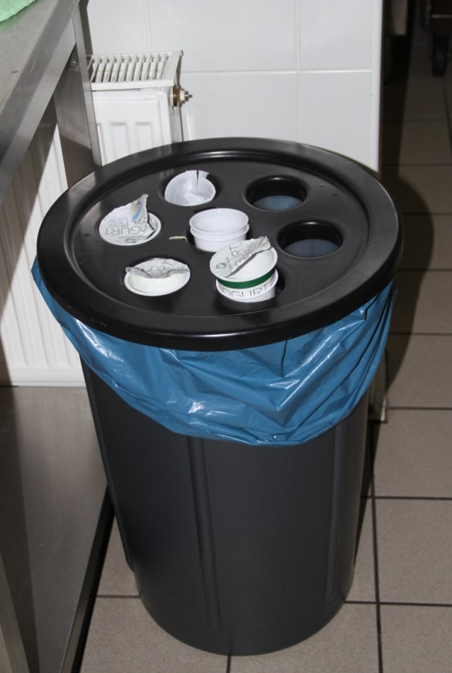
- Robčki med papirjem in organskimi odpadki, sodijo pa med mešane odpadke.
- Lonček med ostalimi odpadki.
- V mešanih odpadkih popolnoma pomešani odpadki.

Zunanji zabojniki:
- Neonske sijalke med steklom – morda so v zabojnik prišle s strani mimoidočih, sosedov … Predlog: zabojnik opremiti z vidnim napisom, da sijalke ne sodijo v zabojnik za steklo.

Opombe glede sistema:
- Koši potrebujejo nove nalepke: za embalažo in komunalne odpadke (namesto nalepke 'organski odpadki').
- Ponekod je košev preveč (na primer v jedilnici sta na voljo kar dva koša za zbiranje lončkov – eden za jogurtove, drugi za ostale). Težava je, da dijaki ne upoštevajo razlike med njima.
Pohvalno: zbiranje zamaškov in nalepke z EKO dejstvi
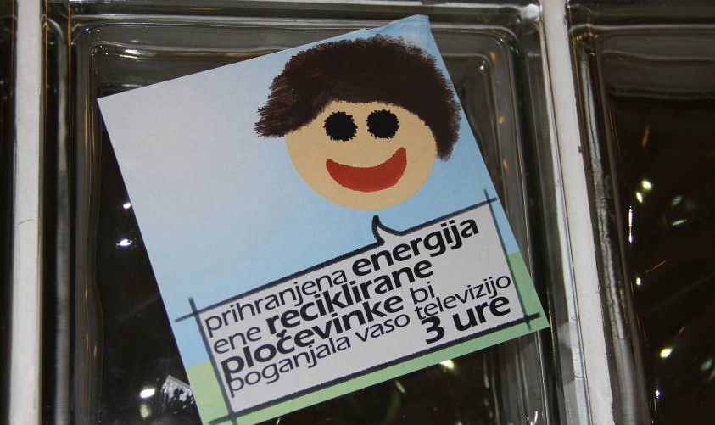
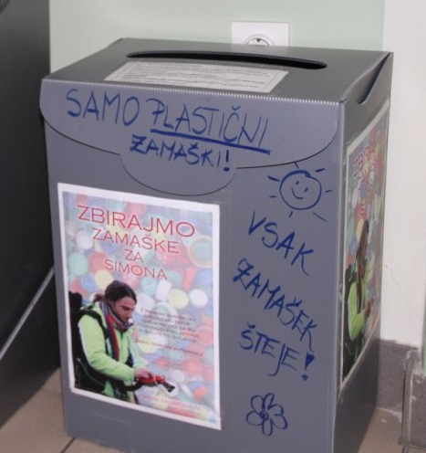

Profesorica Natalija Bohinc, ki tudi sodeluje v projektu Pozor(!)ni za okolje, je postavila zabojnik za zamaške, ki jih na šoli zbiramo za Simona. Simon je 28-letnik iz okolice Maribora. Konec oktobra 2011 je bil težko poškodovan v eksploziji mine na Jahorini v Bosni.
Letake pa je nalepila z dijaki, ki sodelujejo v okviru evropskega projekta U4ENERGY.
V splošnem smo se solidno odrezali pri ločevanju odpadkov. Upam, da nam bo to vzpodbuda za naprej in da bomo v naslednjem šolskem letu še bolj uspešni!

Koordinatorica projekta:
Irena Oblak, prof.

